
兴隆台一中2018—2019学年第一学期期中考试
八年级物理试卷（2018.11）
一、选择题（本题共8个小题，共19分。其中1～5为单选题，每小题2分；6～8题为多选题，每小题3分，漏选得2分，错选、多选不得分。）
题号 | 1 | 2 | 3 | 4 | 5 | 6 | 7 | 8
答案 |  |  |  |  | [来 | [
- 以下估计最合理的是：
A. 洗澡时淋浴水温约为40℃
B．现在教室里的温度约为0℃
C．你正常步行的速度约为3m/s
D．课桌的高度约0.5m
2、如图是某物体在水平地面上作直线运动的s﹣t图像，以下结论正确的是：
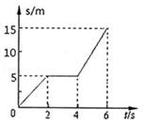
A．物体在0﹣2s内做变速运动
B．物体在0﹣4s内运动速度是2.5m/s
C．物体在2﹣4s内做匀速直线运动
D．物体在6s内平均速度是2.5m/s
3、下列关于声音的说法，正确的是：
A．人耳听不到次声波，是因为响度太小
B．小明往水瓶里倒开水，根据响度能听出水瓶里的水装得满不满
C．乐队演出时，可通过音色来识别乐器
D．用大小不同的力先、后敲击同一音叉，音叉发声的音调会不同
4、如图所示，下列光学现象属于光的反射的是：
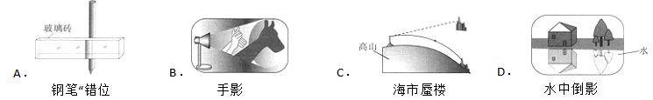

5、能正确反映水中的筷子看起来向上偏折的光路是：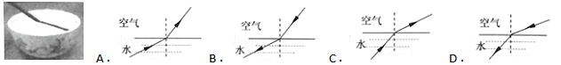
6、下列说法正确的是：
A．寒冷的冬天，玻璃窗上常会结冰花，这是凝华现象
B．冬天，玻璃窗上结的冰花出现在玻璃的内表面
C．夏季的清晨，河面上飘起淡淡的白雾是汽化现象
D．太阳出来，雾气消散，这是汽化现象
7、下列说法正确的是：
A．根据紫外线能使荧光物质发光可以制成验钞机
B．镜面反射遵守光的反射定律，漫反射不遵守光的反射定律
C．电视机遥控器可以利用红外线来实现对电视机的遥控
D．彩色电视机的色彩是用红、黄、蓝三种色光按不同的比例混合得到的
8、下列说法正确的是：
A．光由一种介质射入另一种介质时，传播方向一定改变
B．光由空气斜射到水面发生折射，入射光线靠近水面，折射光线也靠近水面
C．利用平面镜反射某方向一定的束光时，将镜面转动1°，反射光线将转动2°
D．将平面镜沿竖直方向切去右半侧，观察自己在镜里的像会缺少右侧一半
二、填空题（每空1分，计21分）
9、空中加油机给战斗机加油，以加油机为参照物，战斗机是_________（选填“静止”“运动”）的；以地面为参照物，战斗机是_________（选填“静止”“运动”）的；战斗机飞行员看到云朵从旁边向后飘过，这是以 为参照物。
10、把正在发声的音叉接触静止的乒乓球，乒乓球会被弹开，说明发声的物体在 ，我们听到音叉发出的声音是通过 传到耳朵的。吹笛子是，手指按住不同的孔，发出的声音的 明显不同。
11、上课时，老师在扩音器前放一只点燃的蜡烛，增大音量，会发现烛焰随声摆动，这说明声波可以传递 ，如果这个实验在月球表面进行，这种现象将 （填“仍会”“不会”）发生。对面教室的老师赶紧把教室门关上，这是为了阻断噪声的 。
12、演员们在茫茫“云雾”中翩翩起舞，“云雾”是由于向舞台喷洒的大量干冰粉而导致的。干冰是固态的二氧化碳，裸露在空气中会变成气体，这是 现象，同时会 热量，使空气中的水蒸气液化而形成“云雾”。
13、喝饮料时为了使饮料变得凉爽，通常我们会加入冰块，这比加凉水效果好。一是冰块的温度通常比凉水的要 （填“高”“低”），二是由于冰块 （填物态变化的名称）会吸收大量的热。有一次，小明在饮料中加入冰块，过一小会儿，用吸管搅动时发现冰块粘在一起了，这个过程发生的物态变化是 。
14、夏天，树荫下会有许多圆形的光斑，这是光的 形成的，是 （选填“太阳”“小孔”）的像。湖面波光粼粼，这是因为水面发生了 反射的缘故。在岸上看起来浅浅的湖水，一旦涉入水中后，才发现水的实际深度比看到的要深一些，这是由于光的 ，所看到的是河底所成的 （选填“实”“虚”）像。
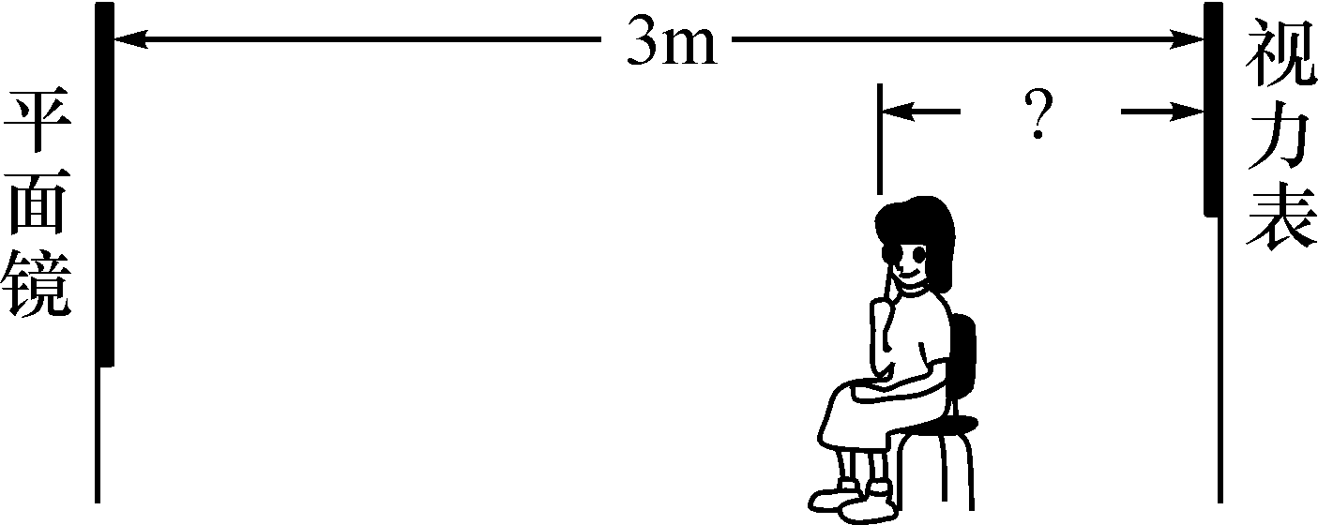
15、如图所示是检查视力时平面镜、被测者和视力表的位置关系图。若平面镜距视力表3m远，该视力表要求距被测者在5m远处，则人应坐在视力表前________m的地方，如果将平面镜往上调整一些，则被测者看到镜中视力表的像的位置将________(选填“上移”“下移”或“不变”)。

三、画图题（每题3分，计9分）
16、如图所示，A是人眼的位置，S′是人眼睛在平面镜B前看到的烛焰像上的一点。请在图中作出像点S′对应的发光点S，并画出人眼看到像点S′的光路图（画一条入射光线和反射光线即可）。
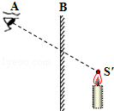

17、如图，根据入射光线作出经棱镜从右侧折射到空气中的光线。
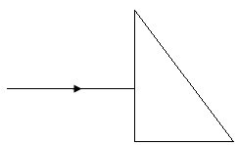
- 如图，请完成下面的光路。
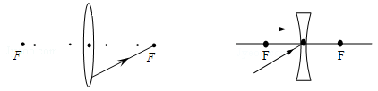
四、简答题（4分）
19、电冰箱在制冷时，制冷剂在弯管内循环流动。制冷剂是一种既容易汽化又容易液化的物质，通过它把冰箱内部的“热”搬运到冰箱外面，从而使冰箱内部得以“制冷”。请利用所学过的知识解释制冷剂是如何使冰箱得以循环“制冷”的。

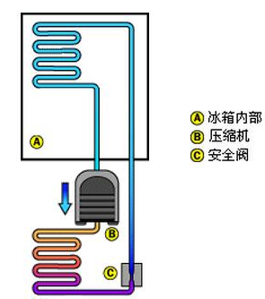
四、计算题（计14分）
20、小宇上学途中，前半程的速度为1.2m/s，用时5min，后半程速度为1.8m/s。求：
（1）后半程所用的时间为多少？（2）全程的平均速度为多少？

21、汉朝时，有位士兵违反了军纪，将军想要处罚他。由于此士兵善跑，所以将军提出“如果在一炷香的时间内跑到远处的山头，就可以免除处罚”。如果此香的长度为10cm，燃烧速度为0.01cm/s，士兵的平均奔跑速度为8m/s，出发处距离山头7km。计算说明此士兵是否会受到惩罚。

五、实验探究题（每空1分，计33分）
22、图甲中硬币的直径为 ；图乙中秒表的示数为 ；图丙中温度计的示数为 。
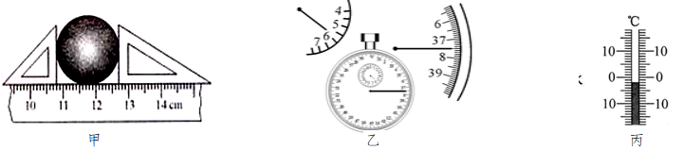
23、物理实验小组的同学在学习“测量平均速度”时，想测量从斜面上滑下的物体在不同阶段的平均速度，设计了如图所示的实验装置：让小车从带有刻度的斜面顶端由静止滑下，图中的方格是小车到达A、B、C三个位置时电子表显示的时间（里面的数字分别表示“小时：分：秒”）。
（1）该实验是根据公式 进行间接测量的。
（2）实验中为了方便计时，应使斜面的坡度较 （填“大”或“小”）。
（3）小车在AC段运动的平均速度V_{AC}是 m/s；
（4）BC段运动的平均速度V_{BC} （填“大于”“小于”“等于”）AB段运动的平均速度V_{AB}。
（5）由于运动到B处时的时间不易观察，组内有人提出将小车放到B处由静止释放，这个方案测量出V_{BC}会偏 。
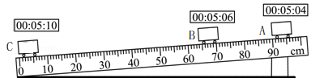
24、某同学在“探究冰熔化时温度的变化规律”的实验中：
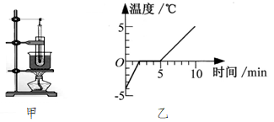
（1）实验时，应该选择颗粒 （选填“较大”或“较小”）的冰粒进行实验。
（2）实验时，将装有冰的试管放入水中加热，这样做的目的是 。
（3）小明根据实验数据作出冰加热时温度随时间变化的图像如图乙所示，分析图像可知，其熔化过程的特点是 热量、温度 。
（4）若持续加热，最终试管里的水 （选填“会”“不会”）沸腾。
25、小明和小红分别利用图甲所示的相同装置探究水沸腾时温度变化的特点，当水温接近90℃时，每隔0.5分钟记录一次温度，并绘制出了如图乙所示的水温与时间关系的图像。
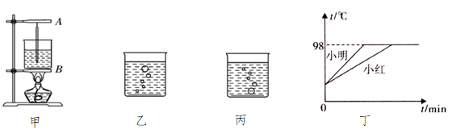
- 安装实验器材时，应按照 （选填“自下而上”或“自上而下”）的顺序进行；温度计的玻璃泡 （填“可以”“不可以”）碰到烧杯底。
（2）当看到图 （填“乙”“丙”）的情形时，就表明水沸腾了。
（3）分析图丁，若他们使用的是相同器材，小红将水加热至沸腾的时间较长，最有可能的原因是 。
（4）小明发现温度计表面有水雾，不利于读数，是因为在温度计表面发生了 现象。
（5）水沸腾后，若换用火焰更大的酒精灯接着加热，温度计的示数会 （填“升高”“不变”“降低”）。
26、在探究光的反射定律时，小明设计了如图所示的实验，其中M是一块小的平面镜。
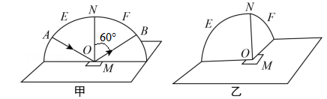
（1）如图甲，在纸板F上能看到反射光线，如图乙所示把纸板F向前折或向后折，在纸板F上不能看到反射光线，这表明在反射时，反射光线和入射光线、法线 。
（2）用量角器量出入射角和反射角的大小，比较两角的大小可得反射角 入射角。图甲中的入射角大小为 。
（3）实验中需要改变入射光线的方向再做几次，这是为了 （选填“减小误差”“寻找普遍规律”）。
（4）如图甲所示，若在实验时，让光沿着BO的方向射向平面镜，反射光线会沿着OA射出，这表明在反射时， 。
（5）实验中如果把甲图中的纸板稍微倾斜一下，仍然使光沿着纸板入射到平面镜上，则在纸板F上将 （选填“仍会”“不会”）观察到反射光线。
27、如图所示是探究“平面镜成像的特点”的情景：竖立的薄透明玻璃板下方放一张白纸，再准备A、B两支大小、外形完全一样的蜡烛，并把点燃的蜡烛A立在玻璃板前。
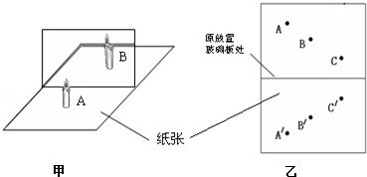
（1）该实验选择两个相同的蜡烛A和B，是为了比较像与物的 关系。
（2）该实验用薄玻璃板代替平面镜，目的是便于 ，放置时要与白纸 。
（3）在玻璃板后移动蜡烛B，看到与蜡烛A的像能够完全重合，表明物体通过平面镜所成的像与物体的大小 。
（4）撤去蜡烛B，并在原蜡烛B的位置放置放一张白纸，在白纸上 （选填“能”或“不能”）观察到蜡烛的像，表明物体通过平面镜所成的像是 像。
（5）图乙是某实验小组的同学经过三次实验后，在白纸上记录的像与物对应点的位置。请你根据纸上所记录的信息，总结出平面镜成像的两条特点（不能重复）：
① ；
② 。
物理参考答案
题号 | 1 | 2 | 3 | 4 | 5[来源:学,科,网Z,X,X,K] | 6 | 7 | 8
答案 | A | D | C | D | C | ABD | AC | BC
- 静止 运动 战斗机
10.振动 空气 音调
11.能量 不会 传播
12.升华 吸收
13.低 熔化 凝固
14.直线传播 太阳 镜面 折射 虚
15.1 不变
19.制冷剂流过冰箱内部汽化吸热，在冰箱外面液化放热。
20.半程S=360m 后半程时间t=200s 全程平均速度v=1.44m/s
21.香燃烧时间 T=s/v=1000s
士兵在这段时间运动的路程S=vt=8000m=8km>7km 能

- 1.90cm 5min37.5s -2℃。
23.（1）v=s/t （2）小 （3）0.15 （4）大于 （5）小
24.（1）较小 （2）使冰均匀受热 （3）吸收 不变 （4）不会
25.（1）自下而上 不可以 （2）乙 （3）水较多 （4）液化 （5）不变
26.（1）在同一平面内 （2）等于 30° （3）寻找普遍规律 （4）光路是可逆的 （5）不会
27.（1）大小 （2）确定像的位置 垂直 （3）相等 （4）不能 虚
（5） ①像与物体的连线与镜面垂直 ②像与物体到镜面距离相等

